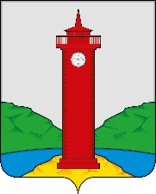
РОССИЙСКАЯ ФЕДЕРАЦИЯ
САМАРСКАЯ ОБЛАСТЬ
МУНИЦИПАЛЬНЫЙ РАЙОН Волжский
СОБРАНИЕ ПРЕДСТАВИТЕЛЕЙ СЕЛЬСКОГО ПОСЕЛЕНИЯ
КУРУМОЧ
ТРЕТЬЕГО СОЗЫВА

РЕШЕНИЕ

«22» ноября 2019г № 237/65

О внесении изменений в Правила землепользования и застройки сельского поселения Курумоч муниципального района Волжский Самарской области

В соответствии со статьей 31, 33 Градостроительного кодекса Российской Федерации, руководствуясь статьей 28 Федерального закона
от 6 октября 2003 года № 131-ФЗ «Об общих принципах организации местного самоуправления в Российской Федерации», с учетом заключения о результатах публичных слушаний по проекту решения Собрания представителей сельского поселения Курумоч муниципального района Волжский Самарской области «О внесении изменений в Правила землепользования и застройки сельского поселения Курумоч муниципального района Волжский Самарской области» от «22» ноября 2019г, Собрание представителей сельского поселения Курумоч муниципального района Волжский Самарской области РЕШИЛО:
1. Внести изменения в Карту градостроительного зонирования сельского поселения Курумоч муниципального района Волжский Самарской области, входящую в состав Правил землепользования и застройки сельского поселения Курумоч муниципального района Волжский Самарской области, утвержденных решением Собрания представителей сельского поселения Курумоч муниципального района Волжский Самарской области от 25.12.2013 № 107/47 согласно приложениям №1 - №6 к настоящему Решению;
2. Опубликовать настоящее Решение, а также приложения №1- №6 к настоящему Решению в газете «Вести сельского поселения Курумоч».
3. Настоящее Решение вступает в силу со дня его официального опубликования.

Глава сельского поселения Курумоч
муниципального района Волжский
Самарской области О.Л. Катынский

Председатель Собрания представителей

сельского поселения Курумоч
муниципального района Волжский
Самарской области Л.В. Богословская

Приложение №1
к решению Собрания
представителей сельского
поселения Курумоч
муниципального района
Волжский Самарской области
от «22»ноября 2019г №237/65

Изменения
в Карту градостроительного зонирования сельского поселения Курумоч муниципального района Волжский Самарской области (М 1:5000)
и в Карту градостроительного зонирования сельского поселения Курумоч муниципального района Волжский Самарской области (М 1:25000)

Карта градостроительного зонирования села Курумоч  (фрагмент) | Карта градостроительного зонирования села Курумоч  (фрагмент в редакции изменений)

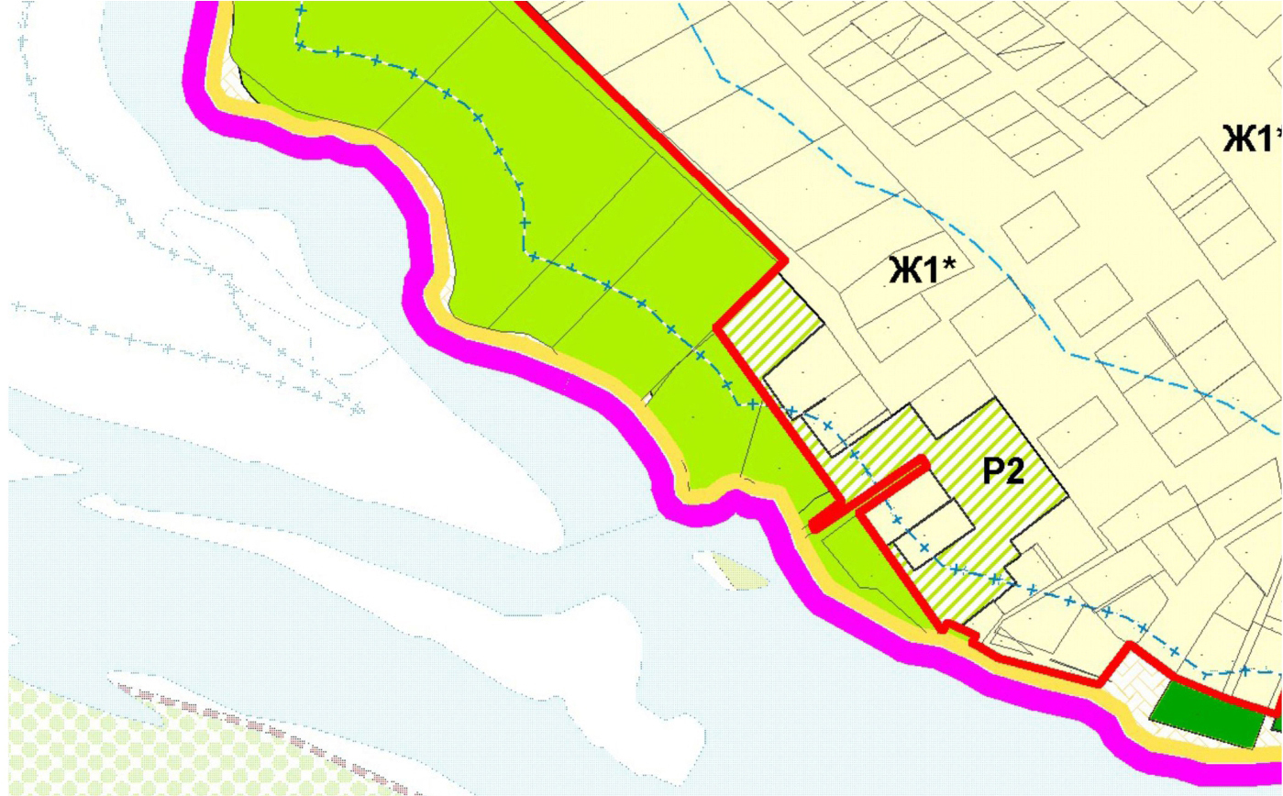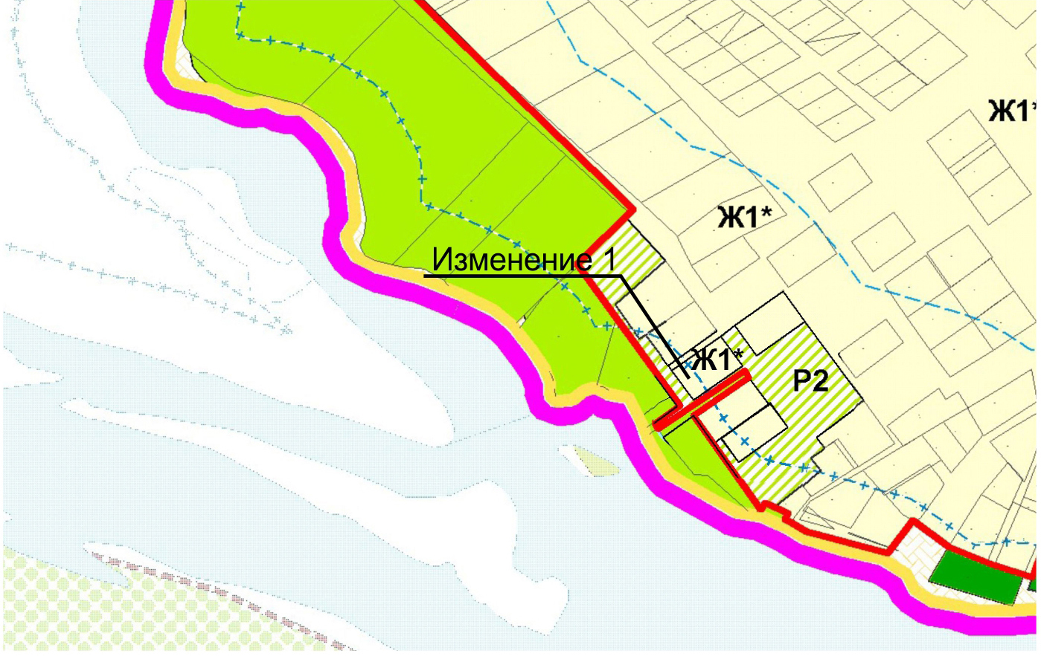

Изменения:
Изменения градостроительного зонирования земельного участка с кадастровым номером 63:26:1805017:504, общей площадью 0,146 га, расположенного по адресу: Самарская область, р-н Волжский, массив южнее 3 км. п. Власть Труда, тер жилой массив «Волжский-2», д. № 50, с территориальной зоны Р2 «Зона естественного природного ландшафта» на территориальную зону Ж1* «Зона застройки индивидуальными жилыми домами»
Приложение №2
к решению Собрания
представителей сельского
поселения Курумоч
муниципального района
Волжский Самарской области
от «22»ноября 2019г №237/65

Изменения
в Карту градостроительного зонирования сельского поселения Курумоч муниципального района Волжский Самарской области (М 1:5000)
и в Карту градостроительного зонирования сельского поселения Курумоч муниципального района Волжский Самарской области (М 1:25000)

Карта градостроительного зонирования села Курумоч  (фрагмент) | Карта градостроительного зонирования села Курумоч  (фрагмент в редакции изменений)

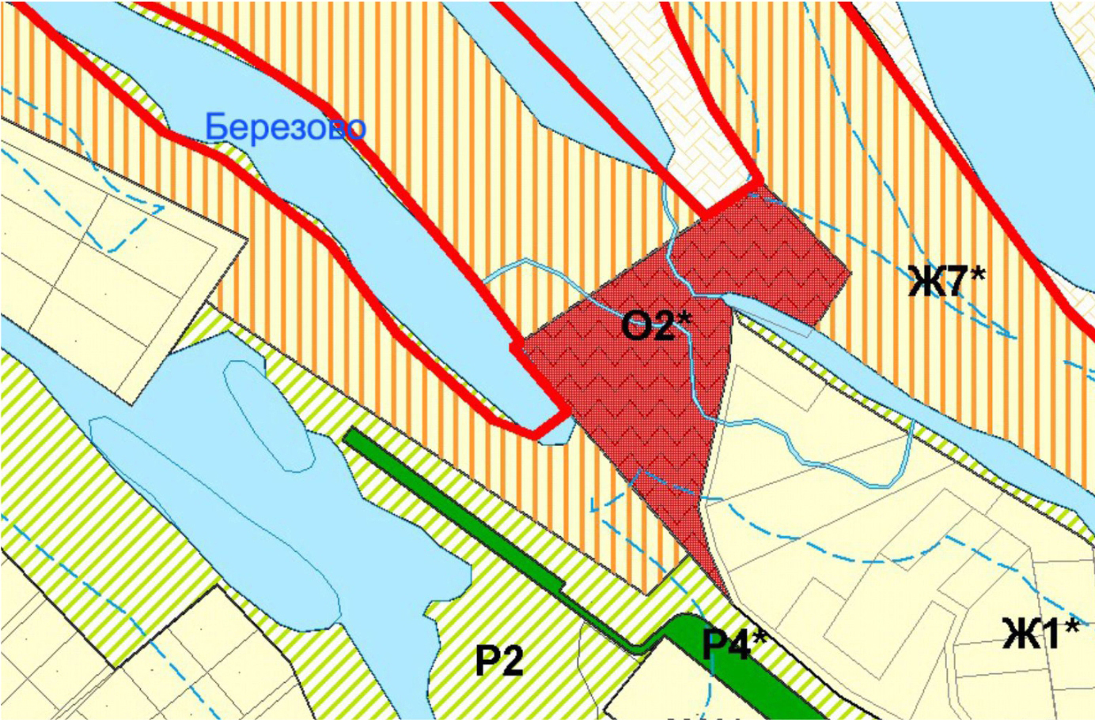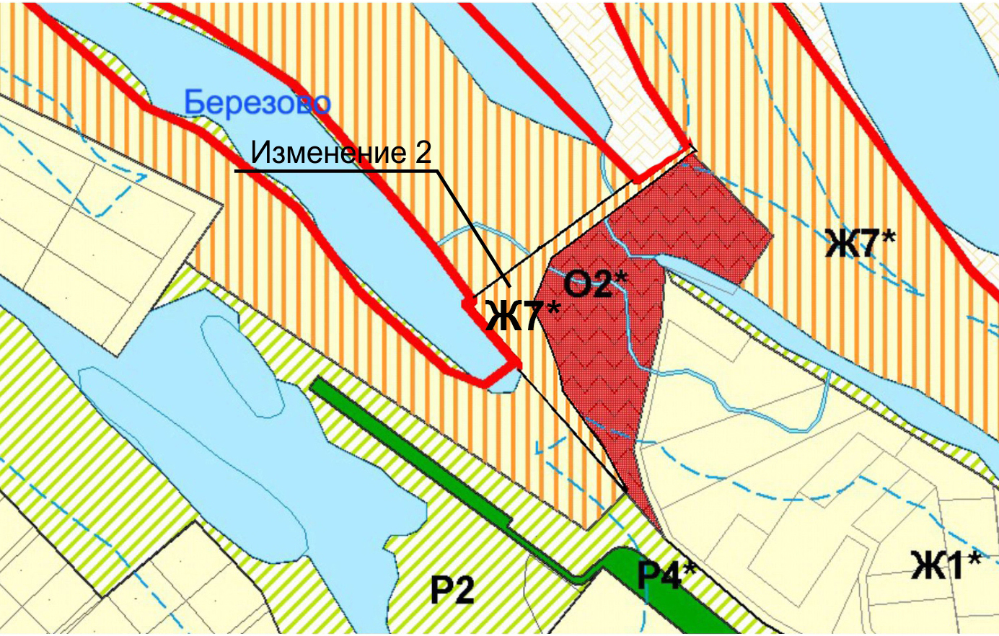

Изменения:
Изменения градостроительного зонирования земельного участка с кадастровым номером 63:17:2405003:542, общей площадью 0,4 га, расположенного по адресу: Российская Федерация, Самарская область, р-н Волжский, сельское поселение Курумоч, п. Власть Труда, коттеджный поселок «Булгари Парк», участок № 145, с территориальной зоны О2 «Зона размещения объектов социального и коммунально- бытового назначения» на территориальную зону Ж7*«Зона садоводства и дачного хозяйства».

Приложение №3
к решению Собрания
представителей сельского
поселения Курумоч
муниципального района
Волжский Самарской области
от «22»ноября 2019г №237/65

Изменения
в Карту градостроительного зонирования сельского поселения Курумоч муниципального района Волжский Самарской области (М 1:5000)
и в Карту градостроительного зонирования сельского поселения Курумоч муниципального района Волжский Самарской области (М 1:25000)

Карта градостроительного зонирования села Курумоч  (фрагмент) | Карта градостроительного зонирования села Курумоч  (фрагмент в редакции изменений)
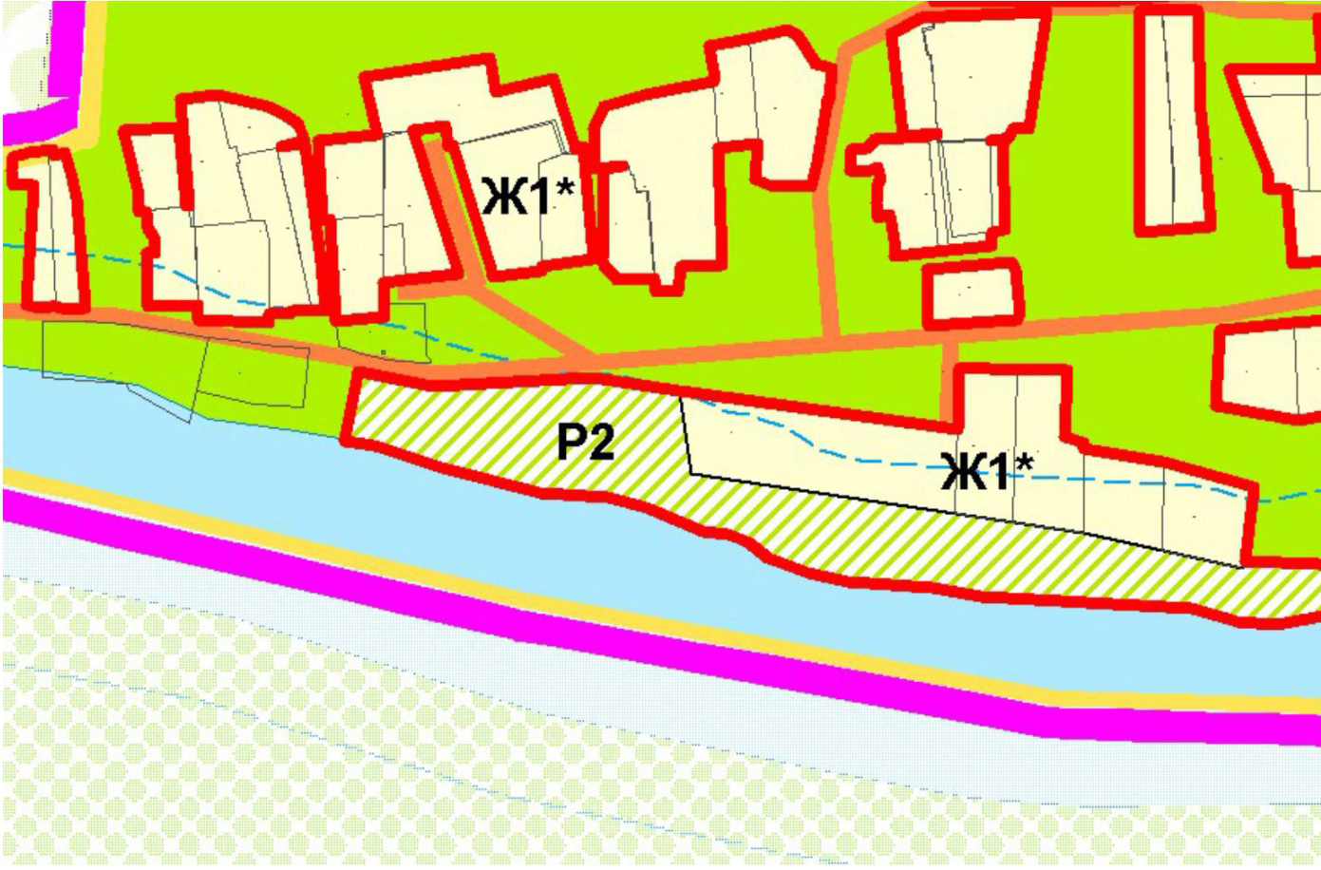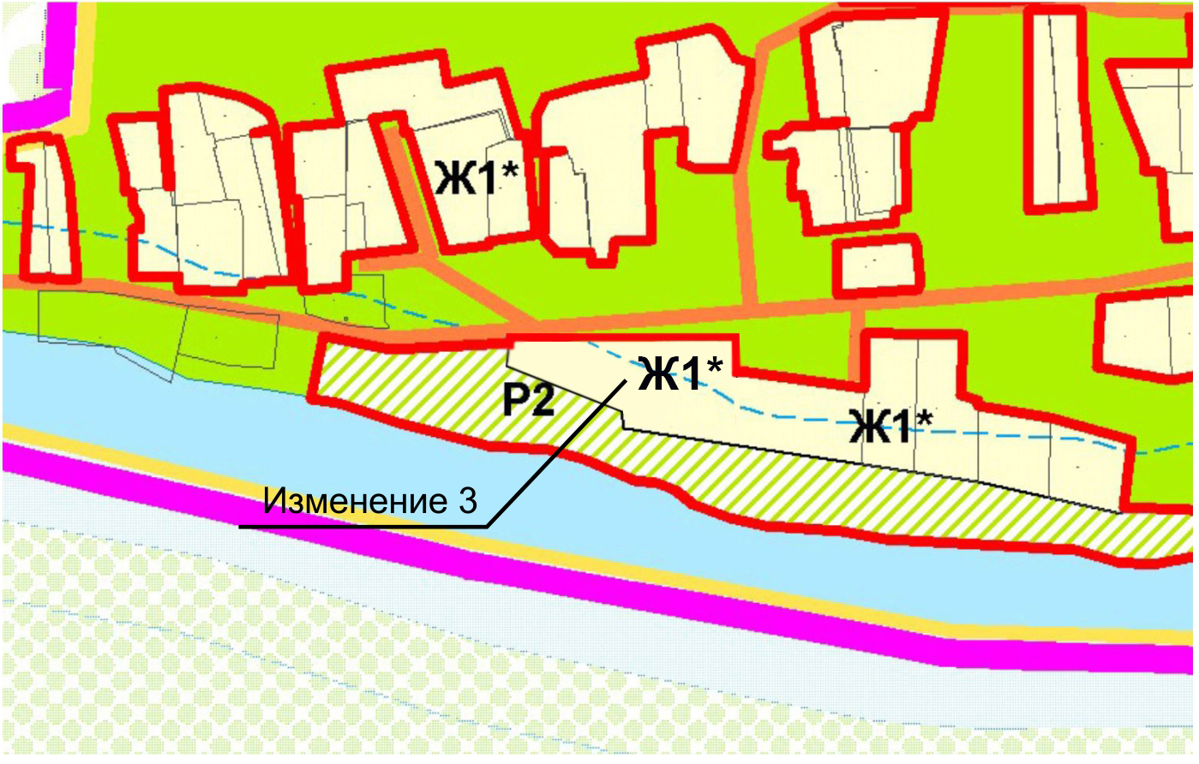

Изменения:
Изменения градостроительного зонирования земельного участка с кадастровым номером 63:32:1804010:561, общей площадью 0,49 га, расположенного по адресу: Самарская область, р-н Волжский, ж/д ст. Мастрюково (ЖГИЗ), ул. Береговая, участок № 30, с территориальной зоны Р2 «Зона естественного природного ландшафта» на территориальную зону Ж1* «Зона застройки индивидуальными жилыми домами»

Приложение №4
к решению Собрания
представителей сельского
поселения Курумоч
муниципального района
Волжский Самарской области
от «22»ноября 2019г №237/65

Изменения
в Карту градостроительного зонирования сельского поселения Курумоч муниципального района Волжский Самарской области (М 1:5000)
и в Карту градостроительного зонирования сельского поселения Курумоч муниципального района Волжский Самарской области (М 1:25000)

Карта градостроительного зонирования села Курумоч  (фрагмент) | Карта градостроительного зонирования села Курумоч  (фрагмент в редакции изменений)

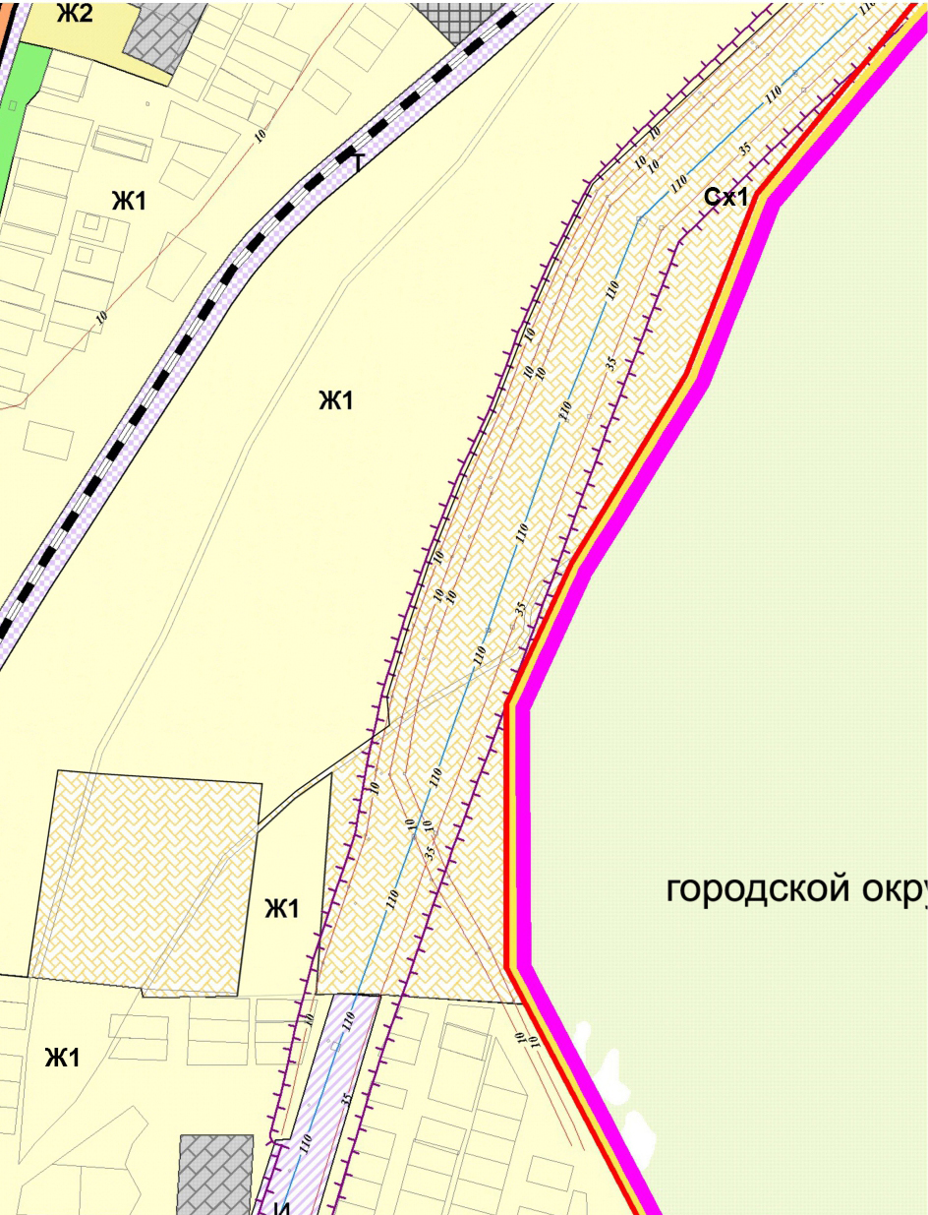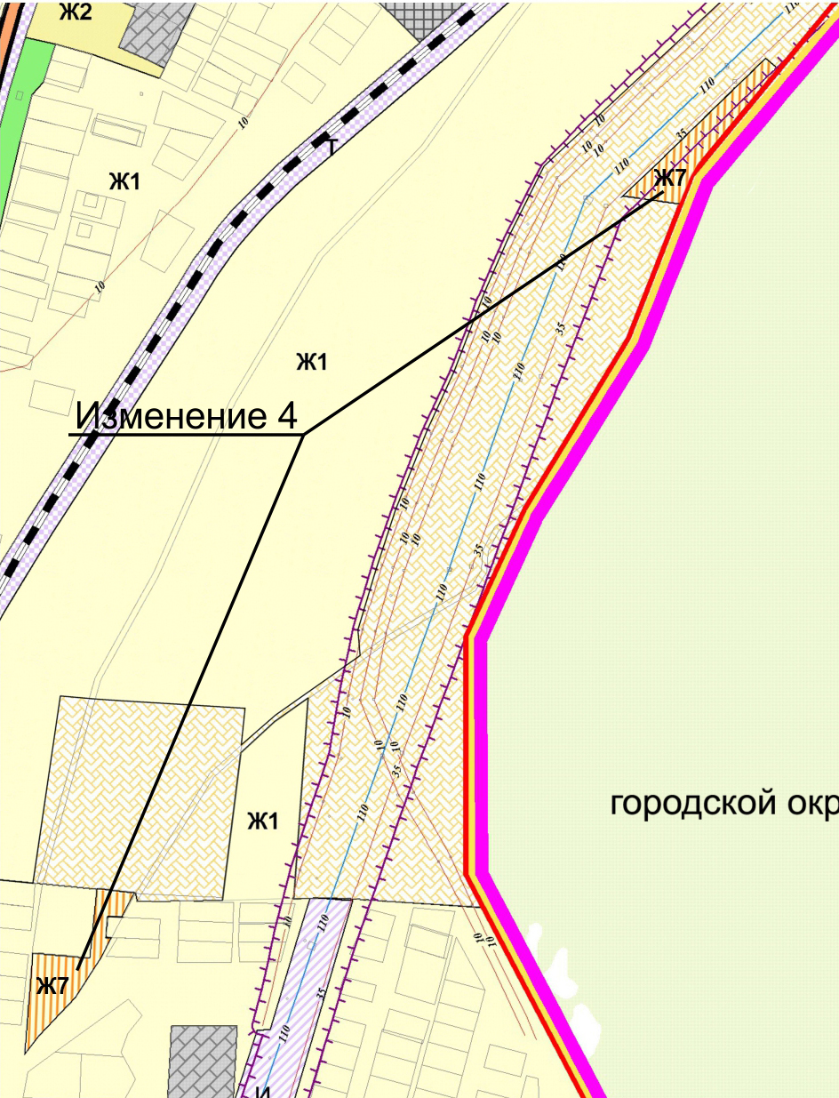

Изменения:
Изменения градостроительного зонирования земельного участка с кадастровым номером 63:17:2403037:409, общей площадью 1,3 га, расположенного по адресу: Российская Федерация, Самарская область, р-н Волжский, с/п Курумоч, с территориальной зоны Сх1 «Зона сельскохозяйственных угодий» на территориальную зону Ж7*«Зона садоводства и дачного хозяйства».

Приложение №5
к решению Собрания
представителей сельского
поселения Курумоч
муниципального района
Волжский Самарской области
от «22»ноября 2019г №237/65

Изменения
в Карту градостроительного зонирования сельского поселения Курумоч муниципального района Волжский Самарской области (М 1:5000)
и в Карту градостроительного зонирования сельского поселения Курумоч муниципального района Волжский Самарской области (М 1:25000)

Карта градостроительного зонирования села Курумоч  (фрагмент) | Карта градостроительного зонирования села Курумоч  (фрагмент в редакции изменений)

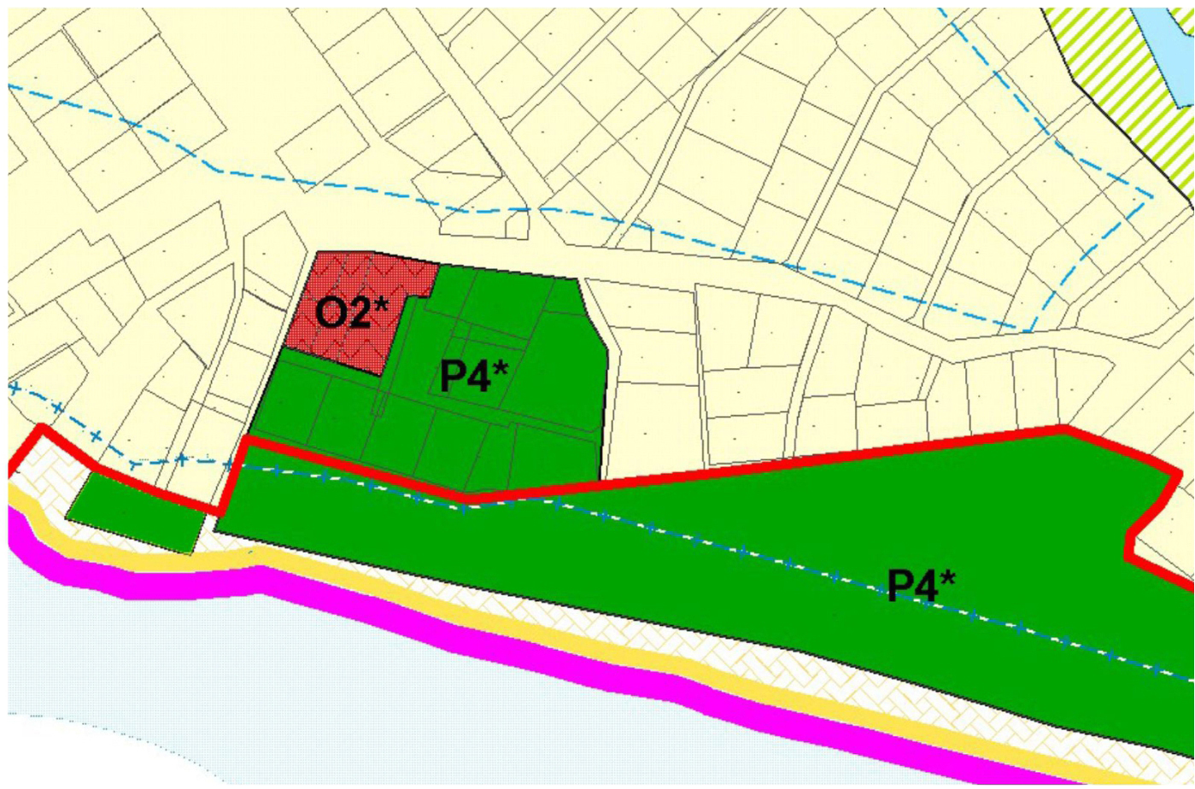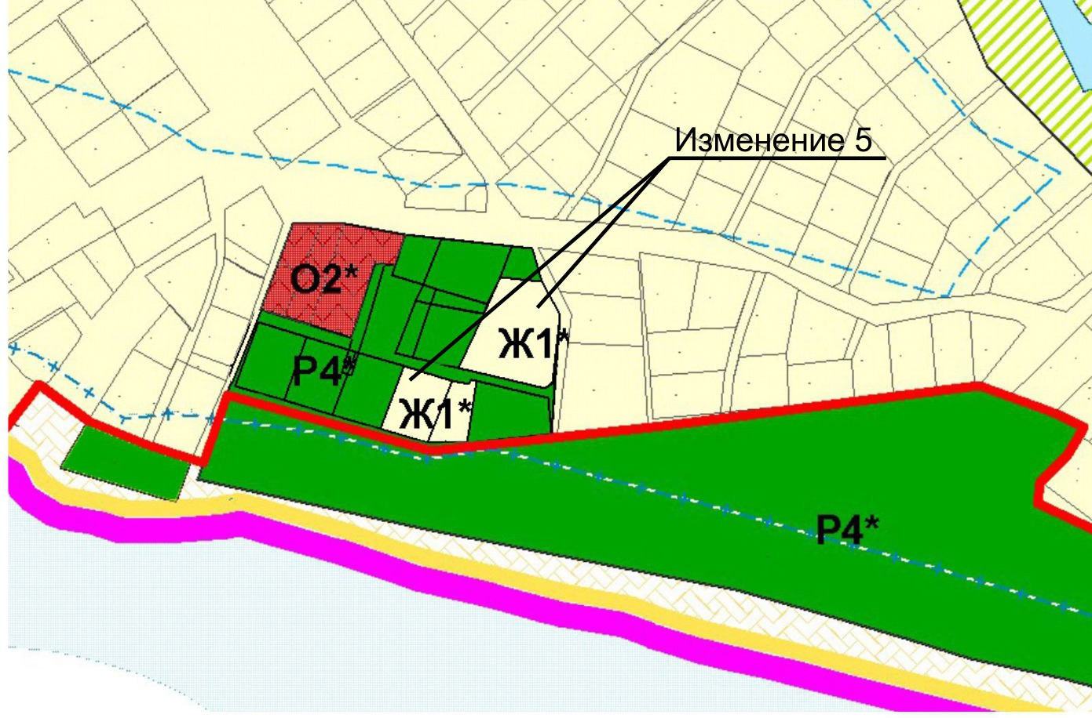

Изменения:
Изменения градостроительного зонирования земельного участка с кадастровыми номерами 63:26:1805017:890, общей площадью 0,09 га, расположенного по адресу: Самарская область, р-н Волжский, с\п Курумоч, п. Власть Труда, турбаза «Раздолье»; 63:26:1805017:51, общей площадью 0,27 га расположенного по адресу: Самарская область, р-н Волжский, южнее 3 км. п. Власть Труда, турбаза «Раздолье»; 63:26:1805017:891, общей площадью 0,09 га, расположенного по адресу: Самарская область, р-н Волжский, с/п Курумоч п. Власть Труда, турбаза «Раздолье», с территориальной зоны Р4* «Зона отдыха и туризма» на территориальную зону Ж1* «Зона застройки индивидуальными жилыми домами»
Приложение №6
к решению Собрания
представителей сельского
поселения Курумоч
муниципального района
Волжский Самарской области
от «22»ноября 2019г №237/65

Изменения
в Карту градостроительного зонирования сельского поселения Курумоч муниципального района Волжский Самарской области (М 1:5000)
и в Карту градостроительного зонирования сельского поселения Курумоч муниципального района Волжский Самарской области (М 1:25000)

Карта градостроительного зонирования села Курумоч  (фрагмент) | Карта градостроительного зонирования села Курумоч  (фрагмент в редакции изменений)

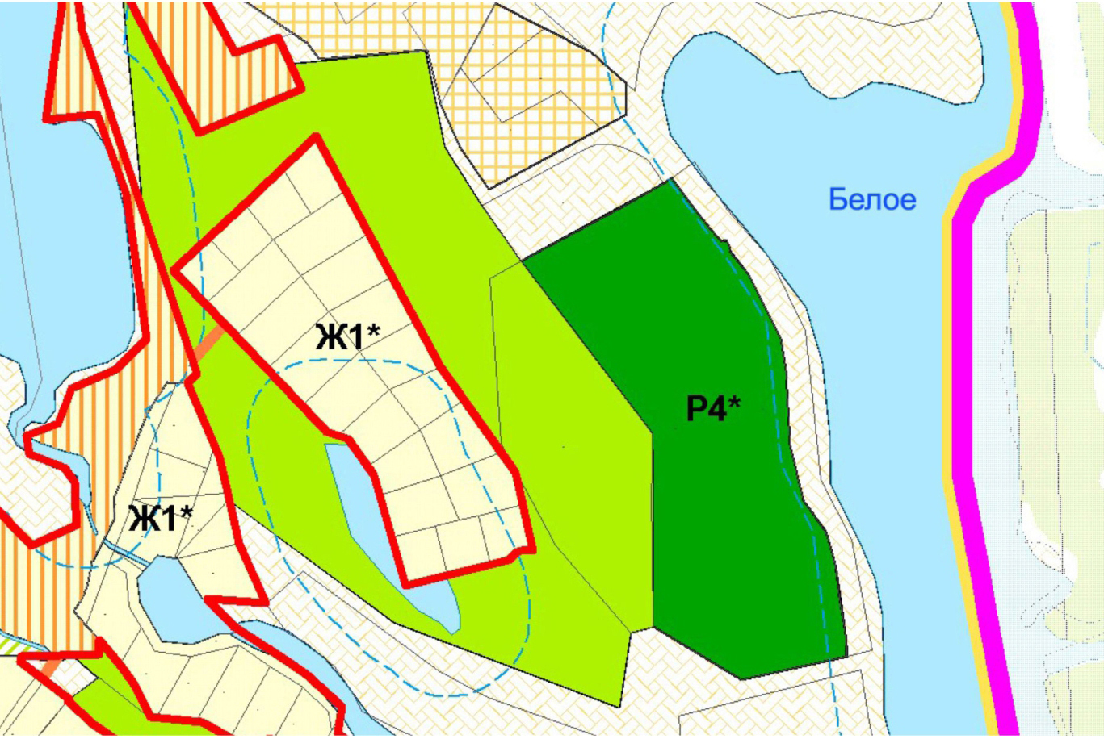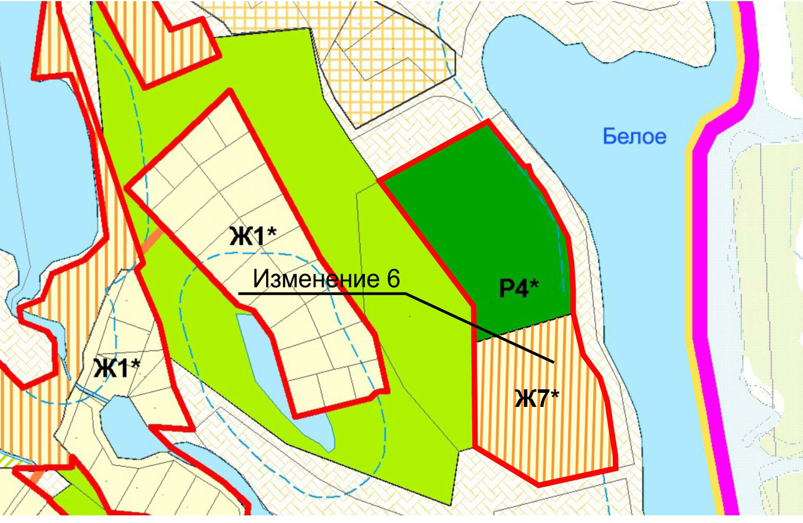

Изменения:
Изменения градостроительного зонирования земельного участка с кадастровым номером 63:26:1805018:333, общей площадью 1,55 га, расположенного по адресу: Самарская область, р-н Волжский, с/п Курумоч , с территориальной зоны Р4* «Зона отдыха и туризма» на территориальную зону Ж7*«Зона садоводства и дачного хозяйства».

